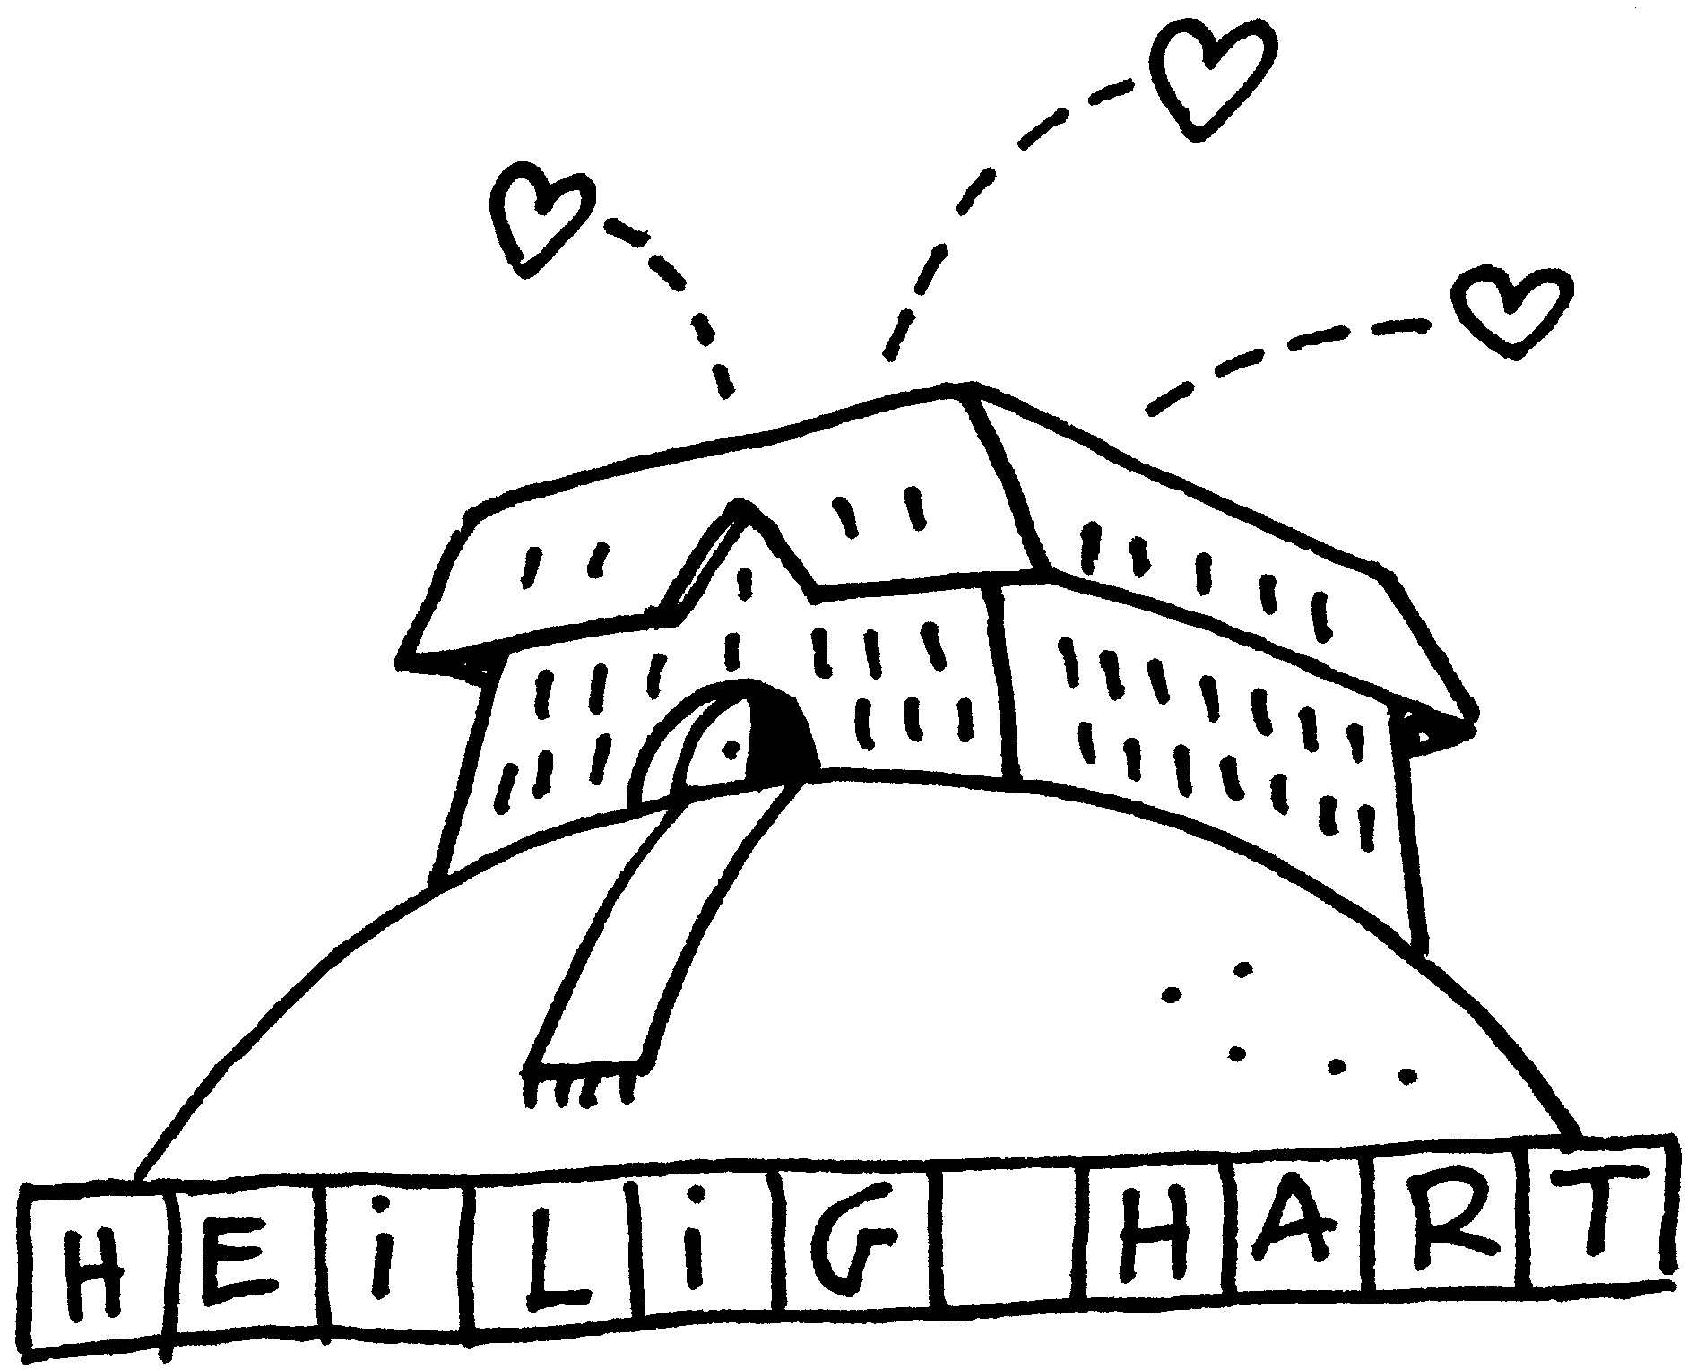
Naam : ………………………………………………………
Nummer : ……… springtest - blok 8
Groep 1 : je MOET luisteren aar de uitleg van de meester / juf, erna kan je zelf aan de slag
Groep 2 : je MAG luisteren naar de uitleg van de meester / juf, je mag ook onmiddellijk beginnen
Groep 3 : wacht NIET op de meester / juf, start onmiddellijk met de aangeduide oefeningen
les 1 voor de les zit je in groep 1 – 2 – 3
de oefeningen met kijklijnen doen we samen  de oefeningen met schaduwen doen we samen  deze oefeningen moet iedereen maken : werkblad 3 – 4  deze oefeningen moet jij maken : werkblad 1 – 2 | Les 1  in orde

les 2 voor de les zit je in groep 1 – 2 – 3
deze oefeningen moet iedereen maken : 3 – 4  deze oefeningen moet jij maken : 1 – 2 | Les 2  in orde

les 3 voor de les zit je in groep 1 – 2 – 3
deze oefeningen moet iedereen maken : 5  deze oefeningen moet jij maken : 1a – 1b – 2 – (3 – 4 – 6) | Les 3  in orde

les 4 voor de les zit je in groep 1 – 2 – 3
De oefeningen om een ruit te leren tekenen doen we samen  deze oefeningen moet iedereen maken : 2  deze oefeningen moet jij maken : 1  het werkblad moet jij maken : ja / neen | Les 4  in orde

les 5 voor de les zit je in groep 1 – 2 – 3
deze oefeningen moet iedereen maken : /  deze oefeningen moet jij maken : 1 – 2 – (3) | Les 5  in orde

les 6 voor de les zit je in groep 1 – 2 – 3
de oefeningen oppervlakte en omtrek berekenen doen we samen deze oefeningen moet iedereen maken : 1  deze oefeningen moet jij maken : 2 | Les 6  in orde

les 7 voor de les zit je in groep 1 – 2 – 3
deze oefeningen moet iedereen maken : 2  deze oefeningen moet jij maken : 1 - 3 – 4 – 5 – (6) | Les 7  in orde

les 8 voor de les zit je in groep 1 – 2 – 3
deze oefeningen moet iedereen maken : 2  deze oefeningen moet jij maken : 1 – 3 | Les 8  in orde

les 9 voor de les zit je in groep 1 – 2 – 3
Deze les doen we samen | Les 9  in orde

les 10 voor de les zit je in groep 1 – 2 – 3
deze oefeningen moet iedereen maken : 2 - 3  deze oefeningen moet jij maken : 1 – 4 – 5 | Les 10  in orde

